MangaKaRE
Прецеденты и диаграммы вариантов использования

1. Условные обозначения и обзорная диаграмма
В документе описаны четыре прецедента платформы: «Чтение произведения», «Создание книжного клуба», «Запуск краудфандинга на написание главы» и «Покупка товара в магазине». Для каждого дана диаграмма вариантов использования (UML) и текстовый сценарий. Диаграмма показывает, кто участвует в прецеденте и из каких функций он состоит; сценарий задаёт порядок шагов и реакции системы.
Диаграмма и сценарий связаны между собой: обязательные шаги главной последовательности показаны как включаемые прецеденты (include), а каждая альтернативная последовательность — как прецедент-расширение (extend). Таблица под каждой диаграммой указывает, какому шагу или альтернативе соответствует тот или иной овал.

1.1. Обзорная диаграмма
На обзорной диаграмме показаны два действующих лица. Читатель работает с контентом и сообществом: читает произведения, создаёт книжные клубы и покупает товары в магазине за внутреннюю валюту. Автор управляет своими произведениями и доходом от них: публикует произведения, загружает главы, просматривает аналитику, настраивает платный контент, получает донаты и запускает краудфандинг на написание следующей главы.
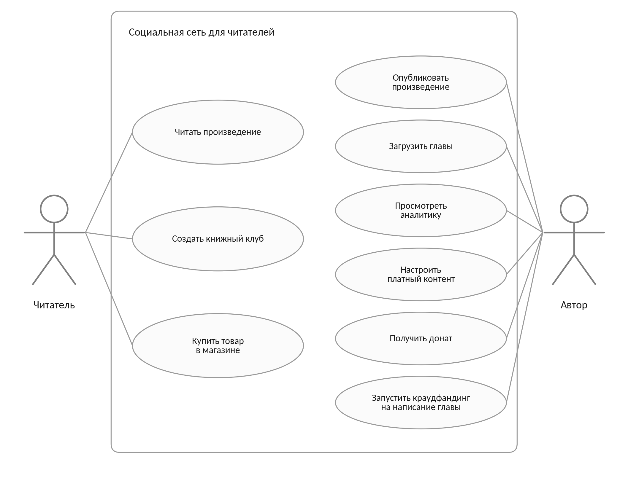
Рисунок 1 — Обзорная диаграмма вариантов использования
Действующее лицо | Прецедент | Описан в документе
Читатель | Читать произведение | Раздел 2
Читатель | Создать книжный клуб | Раздел 3
Читатель | Купить товар в магазине | Раздел 5
Автор | Опубликовать произведение | -
Автор | Загрузить главы | -
Автор | Просмотреть аналитику | -
Автор | Настроить платный контент | -
Автор | Получить донат | -
Автор | Запустить краудфандинг на написание главы | Раздел 4

2. Прецедент «Чтение произведения»

2.1. Диаграмма
Действующее лицо — Читатель. Базовый прецедент «Читать произведение» состоит из трёх обязательных частей: выбор произведения в каталоге (шаги 1–3), автоматическое сохранение прогресса (шаг 8) и начисление опыта за дочитанную главу с возможным повышением уровня (шаг 10).
Всё остальное читатель делает по желанию или в особой ситуации, поэтому показано расширениями: фильтр и поиск в каталоге, избранное, просмотр отзывов и комментариев, озвучка, скачивание глав и доступ к закрытому (платному) контенту. Каждое расширение соответствует одной из альтернативных последовательностей А1–А7.
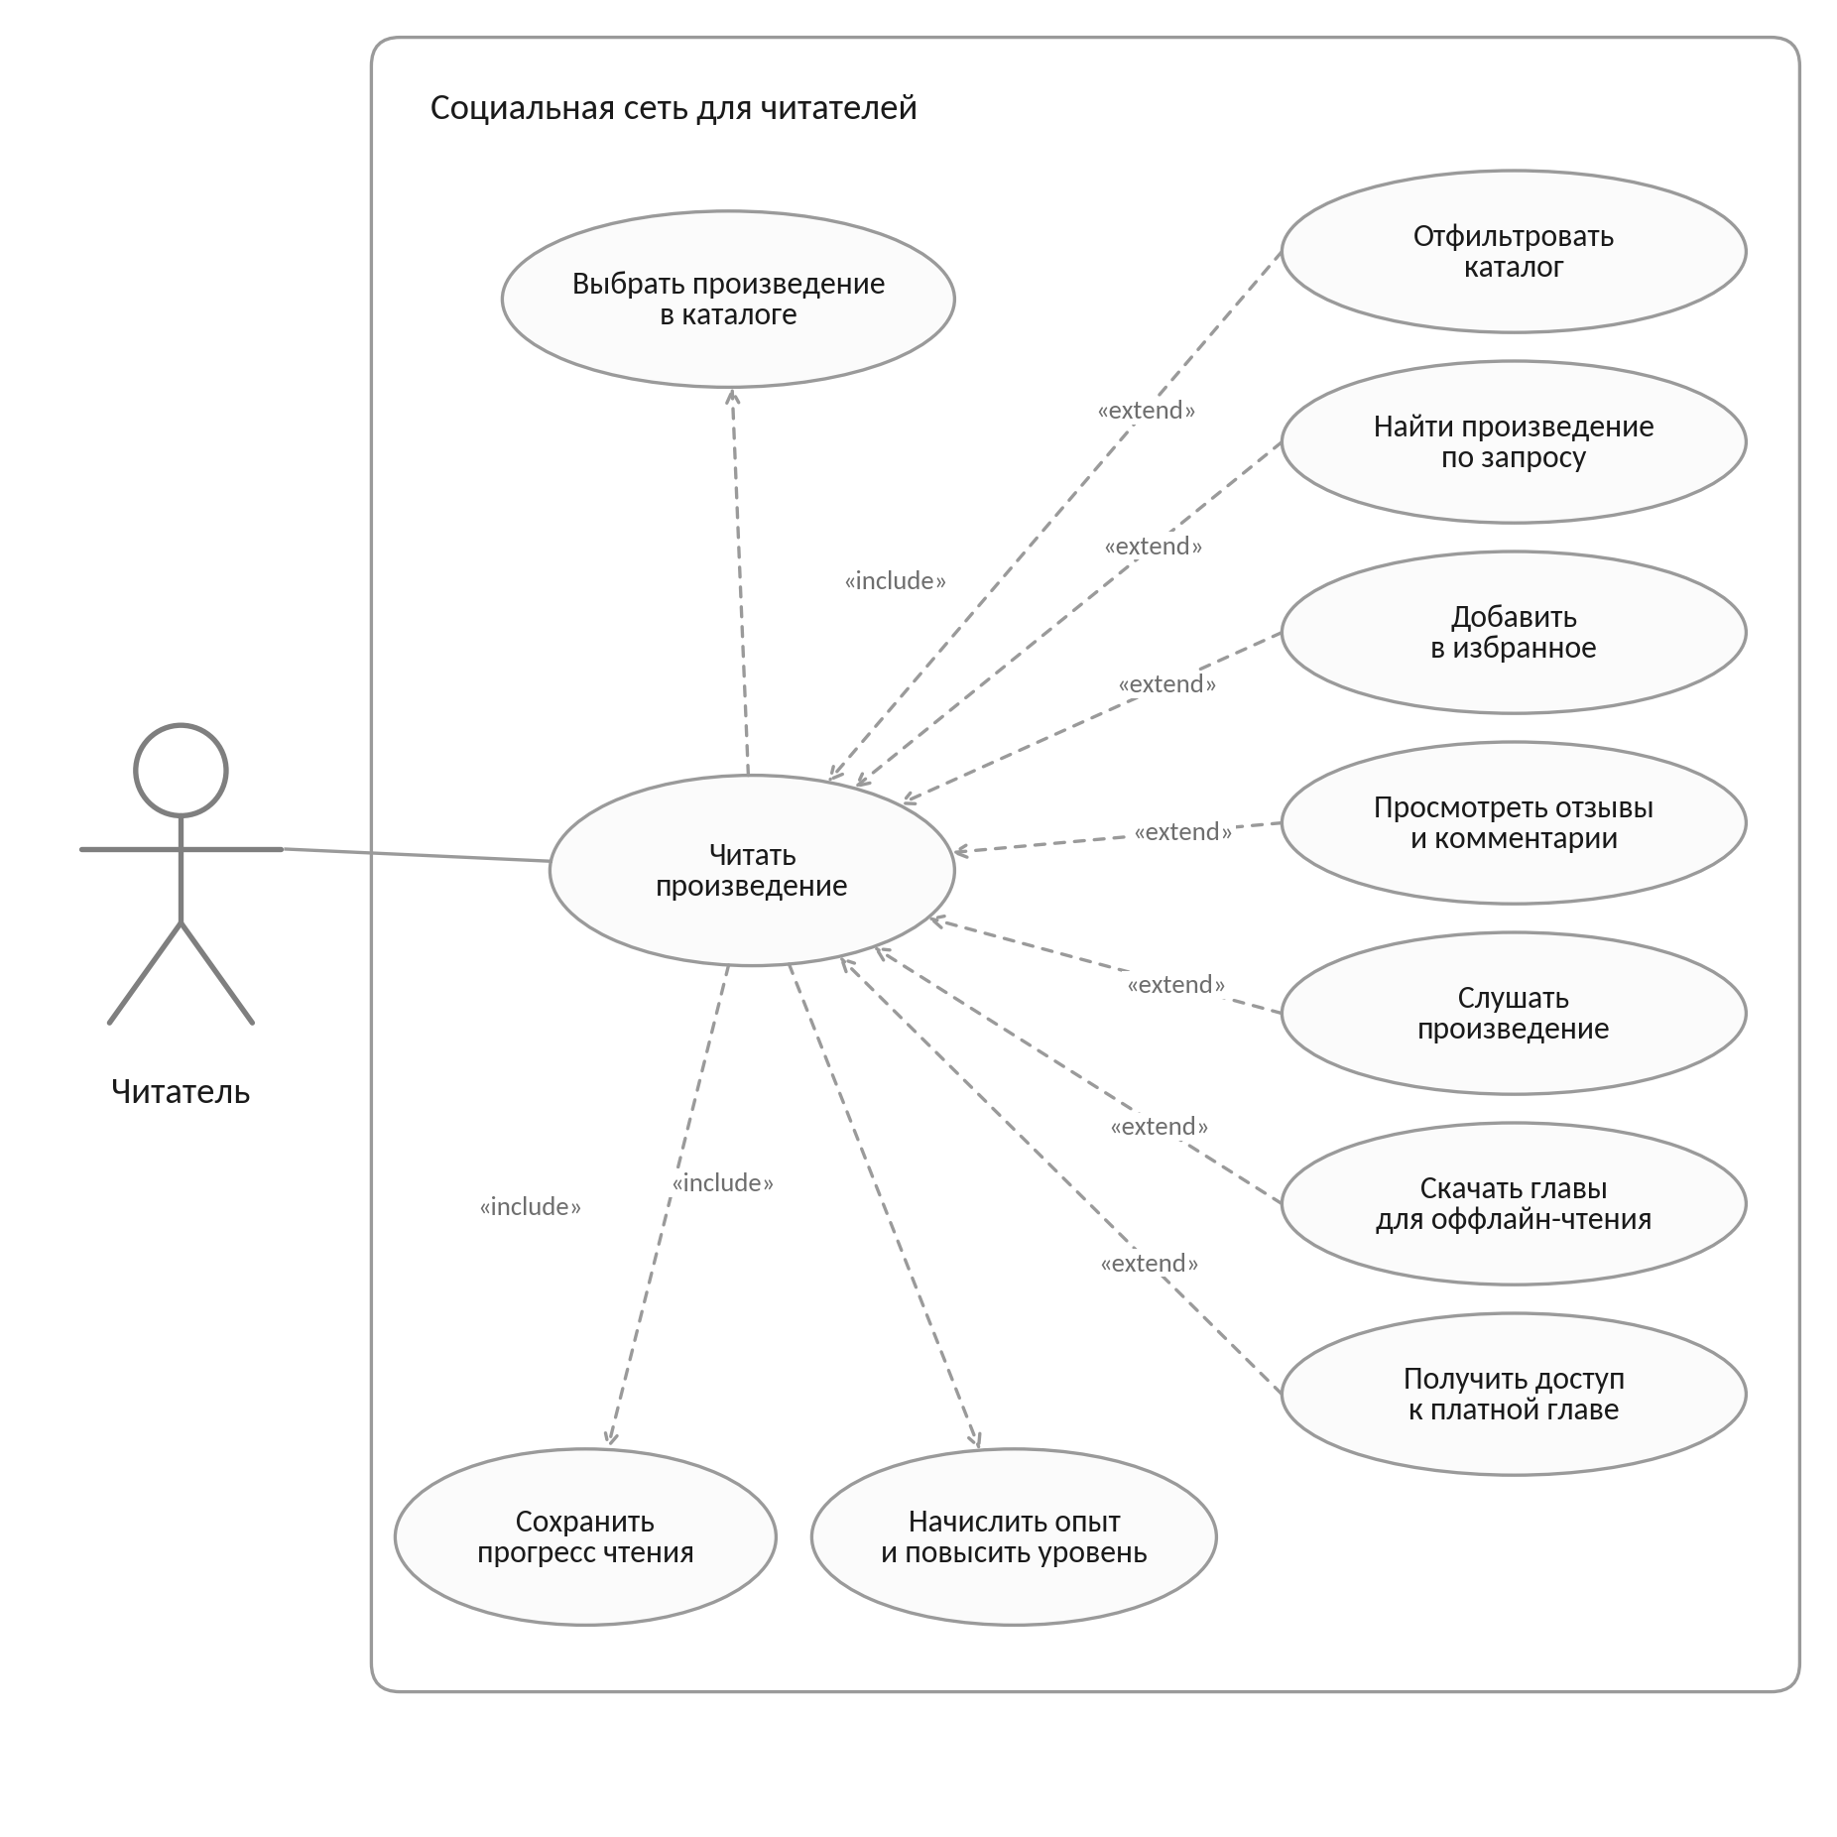
Рисунок 2 — Диаграмма прецедента «Чтение произведения»

Прецедент на диаграмме | Связь | Шаги сценария | Когда выполняется
Выбрать произведение в каталоге | include | Шаги 1–3 | Всегда: читатель открывает каталог и выбирает произведение.
Сохранить прогресс чтения | include | Шаг 8 | Всегда, автоматически: при смене страницы или главы и при выходе из режима чтения.
Начислить опыт и повысить уровень | include | Шаг 10 | Когда читатель дочитал главу; уровень повышается, если опыта хватает.
Отфильтровать каталог | extend | После шага 2 | Читатель нажал «Фильтр» и задал жанр, статус и рейтинг.
Найти произведение по запросу | extend | После шага 2 | Читатель ввёл запрос в поле «Поиск».
Добавить в избранное | extend | Шаг 4 | Читатель нажал «Добавить в избранное».
Просмотреть отзывы и комментарии | extend | Шаг 4 | Читатель открыл вкладку «Отзывы» или «Комментарии».
Слушать произведение | extend | Шаг 7 | Читатель включил озвучку (встроенную или синтез речи).
Скачать главы для оффлайн-чтения | extend | Шаг 4 или 7 | Читатель выбрал главы и нажал «Скачать».
Получить доступ к платной главе | extend | Шаг 5 или 11 | Глава доступна только по платной подписке автора или спонсорам краудфандинга.

2.2. Сценарий
Название прецедента | Чтение произведения
Действующее лицо | Читатель (зарегистрированный пользователь)
Цель (постусловие) | Читатель получил доступ к тексту произведения, может читать его по главам, и его прогресс сохранён.
Предусловия | - Читатель авторизован в системе.  - Произведение опубликовано в каталоге.  - Доступ к произведению не закрыт правами (региональные ограничения, срок лицензии).
Главная последовательность
- Читатель выбирает в главном меню пункт «Каталог».
- Система открывает страницу каталога. На ней показан список произведений (книги, манга, комиксы), поле «Поиск» и кнопка «Фильтр».
- Читатель выбирает интересующее его произведение. (A1, A2)
- Система открывает страницу произведения. На ней есть:
  - кнопки «Добавить в избранное» (A3), «Читать» и «Скачать» (A6);
  - вкладка «Описание» (краткое описание, жанры, автор, рейтинг);
  - вкладка «Отзывы» (A4);
  - вкладка «Комментарии» (A4).
- Читатель нажимает кнопку «Читать». (A7)
- Система проверяет, есть ли у читателя сохранённый прогресс по этому произведению:
  - если прогресса нет, система открывает первую страницу первой главы;
  - если прогресс есть, система открывает место, на котором читатель остановился.
- Читатель читает текст и переходит между страницами и главами. Оглавление позволяет перейти к нужной главе. (A5, A6)
- Система сохраняет прогресс чтения автоматически: при смене страницы или главы и при выходе из режима чтения.
- Читатель дочитывает главу.
- Система засчитывает главу как прочитанную и начисляет читателю опыт. Если опыта хватает, повышается уровень.
- Система открывает следующую главу. Читатель может продолжить с шага 7 или выйти из режима чтения. (A7)
Результат: глава прочитана и засчитана, опыт начислен, прогресс сохранён, открыта следующая глава.
Альтернативные последовательности
А1. Фильтрация каталога (после шага 2)
- Читатель нажимает «Фильтр» и задаёт жанр, статус и рейтинг.
- Система показывает произведения, подходящие под условия.
- Прецедент продолжается с шага 3.
Результат: список каталога сужен до подходящих произведений, читатель переходит к выбору произведения.
А2. Поиск в каталоге (после шага 2)
- Читатель вводит запрос в поле «Поиск».
- Система показывает найденные произведения.
- Прецедент продолжается с шага 3.
Результат: найденные произведения показаны, читатель переходит к выбору произведения.
А3. Добавление в избранное (на шаге 4)
- Читатель нажимает «Добавить в избранное».
- Система добавляет произведение в избранное и меняет состояние кнопки.
- Прецедент продолжается с шага 5.
Результат: произведение находится в избранном, кнопка показывает новое состояние.
А4. Просмотр отзывов и комментариев (на шаге 4)
- Читатель открывает вкладку «Отзывы» или «Комментарии».
- Система показывает отзывы или комментарии к произведению.
- Читатель возвращается к шагу 4 или переходит к шагу 5.
Результат: читатель ознакомился с мнениями других пользователей и может перейти к чтению.
А5. Прослушивание вместо чтения (на шаге 7)
- Читатель включает озвучку (встроенную или синтез речи).
- Система воспроизводит текст текущей главы с места, на котором остановилось чтение.
- При паузе или выходе система сохраняет позицию. Чтение и прослушивание используют один общий прогресс.
- За прослушанную главу система начисляет опыт так же, как за прочитанную (шаг 10).
Результат: глава прослушана, позиция сохранена, опыт начислен; переключение между чтением и прослушиванием не сбрасывает прогресс.
А6. Скачивание глав для оффлайн-чтения (на шаге 4 или 7)
- Читатель выбирает главы и нажимает «Скачать».
- Система сохраняет выбранные главы на устройстве.
- При отсутствии интернета читатель открывает скачанные главы из раздела загрузок.
- Система запоминает прогресс локально и синхронизирует его с сервером при появлении соединения.
Результат: выбранные главы доступны без интернета, прогресс не теряется и попадает на сервер после восстановления связи.
А7. Закрытый (платный) контент (на шаге 5 или 11)
- Глава доступна только по платной подписке автора или спонсорам краудфандинга.
- Система сообщает, что глава недоступна, и показывает условия доступа.
- Читатель оформляет подписку или вносит взнос (отдельные прецеденты) либо возвращается к доступным главам.
- Если доступ получен, прецедент продолжается с шага 7.
Результат: если доступ получен — чтение продолжается с шага 7; если нет — читатель остаётся среди доступных глав.

3. Прецедент «Создание книжного клуба»

3.1. Диаграмма
Действующее лицо — Читатель. Базовый прецедент «Создать книжный клуб» состоит из трёх обязательных частей: заполнение данных клуба (название, описание, тема или жанр), выбор типа вступления (свободное или по заявке) и назначение создателя администратором клуба.
Два отклонения от главной последовательности показаны расширениями: отмена создания (А1) и попытка использовать название, которое уже занято другим клубом (А2). У каждого расширения есть примечание с условием, при котором оно срабатывает.
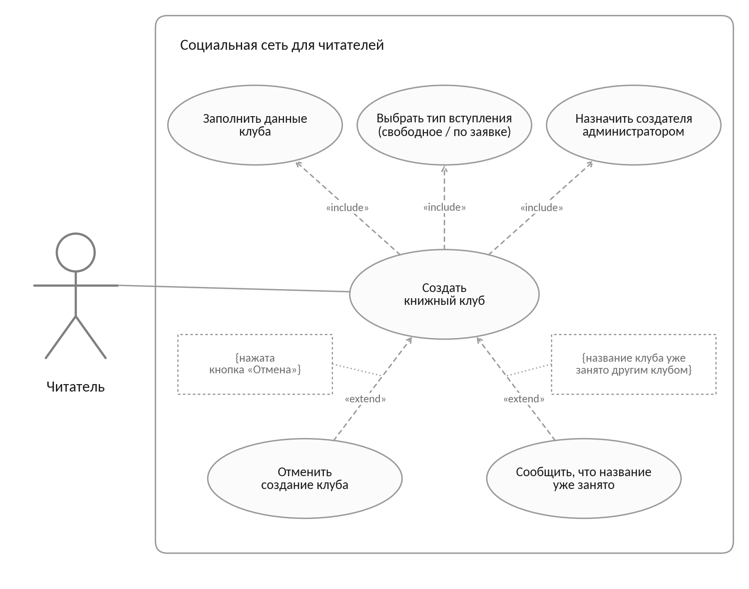
Рисунок 3 — Диаграмма прецедента «Создание книжного клуба»
Прецедент на диаграмме | Связь | Шаги сценария | Когда выполняется
Заполнить данные клуба | include | Шаги 2–3 | Всегда: название, описание, тема или жанр.
Выбрать тип вступления | include | Шаги 2–3 | Всегда: свободное вступление или вступление по заявке.
Назначить создателя администратором | include | Шаг 4 | Всегда, при создании клуба.
Отменить создание клуба | extend (А1) | Шаг 2 | Читатель нажал «Отмена» в окне создания клуба.
Сообщить, что название уже занято | extend (А2) | Шаг 3 | Введённое название уже занято другим клубом.

3.2. Сценарий
Название прецедента | Создание книжного клуба
Действующее лицо | Читатель (зарегистрированный пользователь)
Цель (постусловие) | Книжный клуб создан и добавлен в систему.
Предусловия | Читатель авторизован в системе.
Главная последовательность
- Читатель выбирает в главном меню пункт «Книжные клубы» → «Создать клуб».
- Система показывает читателю окно создания клуба, содержащее поля для ввода названия клуба, описания, темы/жанра, типа вступления (свободное или по заявке), а также кнопки «Создать» и «Отмена».
- Читатель заполняет поля, выбирает тип вступления, нажимает кнопку «Создать». (A1)
- Система создаёт книжный клуб и назначает читателя администратором клуба. (A2)
- Читателю открывается страница созданного клуба, и в течение 5 секунд выводится уведомление о том, что клуб был создан успешно.
Результат: клуб создан, читатель является его администратором, открыта страница клуба.
Альтернативные последовательности
А1. Отмена создания клуба (на 3 шаге)
- Читатель нажимает кнопку «Отмена».
- Читателю открывается список книжных клубов (при этом данные, введённые в форму создания клуба, не сохраняются).
Результат: клуб не создан, введённые данные не сохранены, читатель вернулся к списку клубов.
А2. Создание клуба с уже занятым названием (на 4 шаге)
- Читателю в течение 5 секунд отображается уведомление о том, что клуб с таким названием уже существует.
Результат: клуб с занятым названием не создан, читатель видит причину и может выбрать другое название.

4. Прецедент «Запуск краудфандинга на написание главы»

4.1. Диаграмма
Действующее лицо — Автор. Базовый прецедент «Запустить краудфандинг на написание главы» состоит из трёх обязательных частей: указание цели сбора, указание дополнительного контента для спонсоров и привязка созданной кампании к произведению.
Два отклонения от главной последовательности показаны расширениями: отмена запуска (А1) и пустое поле дополнительного контента для спонсоров (А2). Во втором случае кампания не создаётся, пока автор не заполнит поле.
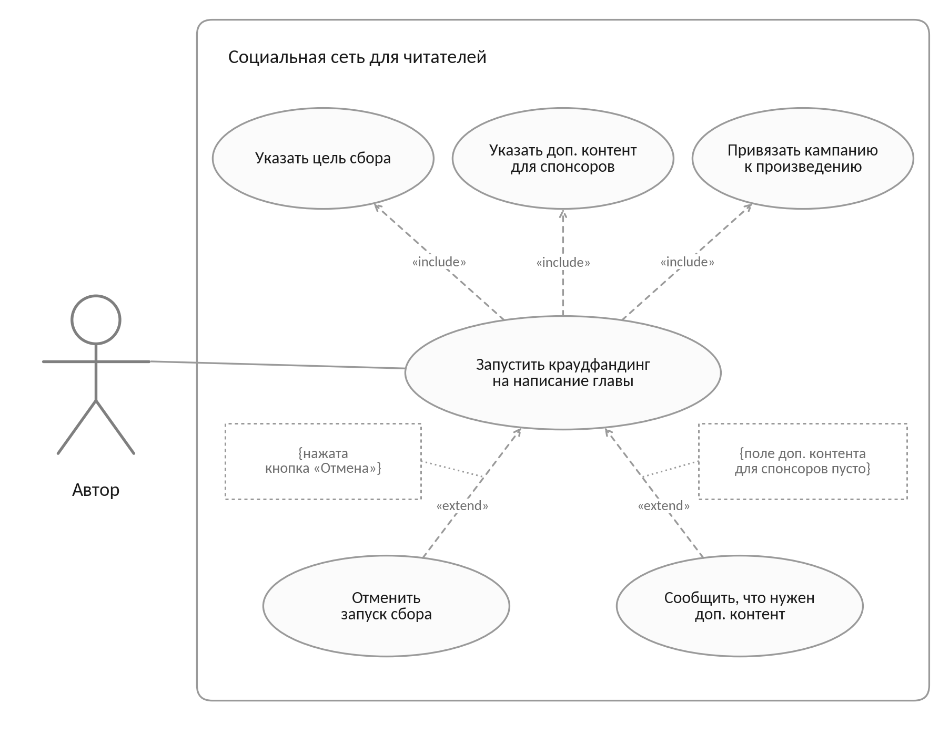
Рисунок 4 — Диаграмма прецедента «Запуск краудфандинга на написание
главы»

Прецедент на диаграмме | Связь | Шаги сценария | Когда выполняется
Указать цель сбора | include | Шаги 2–3 | Всегда: автор вводит цель сбора в окне настройки кампании.
Указать доп. контент для спонсоров | include | Шаги 2–3 | Всегда: без описания дополнительного контента кампания не создаётся.
Привязать кампанию к произведению | include | Шаг 4 | Всегда, при создании кампании.
Отменить запуск сбора | extend (А1) | Шаг 2 | Автор нажал «Отмена» в окне настройки кампании.
Сообщить, что нужен доп. контент | extend (А2) | Шаг 3 | Поле дополнительного контента для спонсоров оставлено пустым.

4.2. Сценарий
Название прецедента | Запуск краудфандинга на написание главы
Действующее лицо | Автор (зарегистрированный пользователь)
Цель (постусловие) | Создана кампания по сбору средств на написание следующей главы произведения с указанием цели и дополнительного контента для спонсоров.
Предусловия | - Автор авторизован в системе.  - У автора загружено произведение.
Главная последовательность
- Автор выбирает в меню управления произведением пункт «Краудфандинг» → «Запустить сбор».
- Система показывает автору окно настройки кампании, содержащее поля для ввода цели сбора и описания дополнительного контента для спонсоров, а также кнопки «Запустить» и «Отмена».
- Автор заполняет поля, указывает цель и доп. контент, нажимает кнопку «Запустить». (A1)
- Система создаёт краудфандинговую кампанию и привязывает её к произведению. (A2)
- Автору открывается страница управления кампанией, и в течение 5 секунд выводится уведомление о том, что сбор средств успешно запущен.
Результат: кампания создана и привязана к произведению, автор находится на странице управления кампанией.
Альтернативные последовательности
А1. Отмена запуска (на 3 шаге)
- Автор нажимает кнопку «Отмена».
- Автору открывается страница управления произведением (при этом данные, введённые в форму настройки кампании, не сохраняются).
Результат: кампания не создана, введённые данные не сохранены, автор вернулся на страницу управления произведением.
А2. Не указан доп. контент для спонсоров (на 4 шаге)
- Система не создаёт кампанию, и в течение 5 секунд автору отображается уведомление о необходимости указать дополнительный контент для спонсоров.
Результат: кампания не создана, автор видит причину отказа и может указать дополнительный контент.

5. Прецедент «Покупка товара в магазине»

5.1. Диаграмма
Действующее лицо — Читатель. Базовый прецедент «Купить товар в магазине» состоит из трёх обязательных частей: выбор товара в магазине (шаги 1–4), списание стоимости с баланса внутренней валюты и выдача приобретённого товара читателю (шаг 7). Товаром могут быть предметы для профиля, предметы для чата, дополнительные функции и коллекционные карточки.
Четыре отклонения от главной последовательности показаны расширениями: исчерпанный тираж коллекционной карточки (А1), нехватка внутренней валюты (А2), обстановка виртуальной комнаты купленным предметом (А3) и перепродажа карточки либо выставление её на аукцион (А4). Ход перепродажи и аукциона после выставления карточки в этом документе не раскрыт.
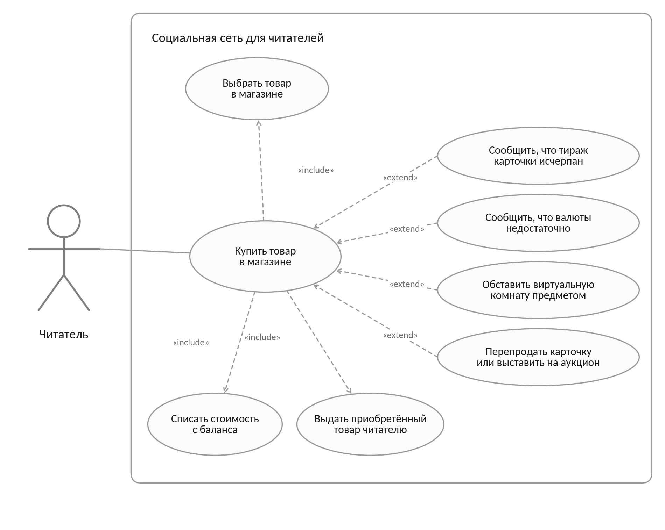
Рисунок 5 — Диаграмма прецедента «Покупка товара в магазине»
Прецедент на диаграмме | Связь | Шаги сценария | Когда выполняется
Выбрать товар в магазине | include | Шаги 1–4 | Всегда: читатель открывает магазин, выбирает категорию и товар.
Списать стоимость с баланса | include | Шаг 7 | Всегда: стоимость товара списывается с баланса внутренней валюты.
Выдать приобретённый товар читателю | include | Шаг 7 | Всегда: товар становится доступен читателю в соответствии со своей категорией.
Сообщить, что тираж карточки исчерпан | extend (А1) | Шаг 4 | Читатель выбрал коллекционную карточку, тираж которой исчерпан.
Сообщить, что валюты недостаточно | extend (А2) | Шаг 6 | На балансе недостаточно внутренней валюты для покупки.
Обставить виртуальную комнату предметом | extend (А3) | Шаг 7 | Куплен предмет для профиля, и читатель размещает его в виртуальной комнате.
Перепродать карточку или выставить на аукцион | extend (А4) | Шаг 7 | Куплена коллекционная карточка, и читатель решил продать её.

5.2. Сценарий
Название прецедента | Покупка товара в магазине
Действующее лицо | Читатель (зарегистрированный пользователь)
Цель (постусловие) | Читатель приобрёл товар за внутреннюю валюту: стоимость списана с его баланса, товар выдан читателю.
Предусловия | Читатель авторизован в системе.
Главная последовательность
- Читатель выбирает в главном меню пункт «Магазин».
- Система открывает страницу магазина. На ней показан баланс внутренней валюты читателя и товары по категориям:
  - предметы для профиля;
  - предметы для чата;
  - дополнительные функции;
  - коллекционные карточки.
- Читатель выбирает категорию и интересующий его товар.
- Система открывает страницу товара: название, описание, цена во внутренней валюте и кнопка «Купить». Для коллекционной карточки указано, что её тираж ограничен. (А1)
- Читатель нажимает кнопку «Купить».
- Система проверяет, что на балансе читателя достаточно внутренней валюты. (А2)
- Система списывает стоимость товара с баланса и выдаёт товар читателю:
  - предмет для профиля добавляется к предметам читателя, которыми можно обставить его профиль (А3);
  - предмет для чата становится доступен читателю в чате;
  - дополнительная функция становится доступна читателю;
  - коллекционная карточка добавляется в коллекцию читателя (А4).
- Читателю в течение 5 секунд выводится уведомление об успешной покупке, а баланс внутренней валюты на странице магазина обновляется.
Результат: товар куплен и выдан читателю, стоимость списана с баланса внутренней валюты.
Альтернативные последовательности
А1. Тираж коллекционной карточки исчерпан (на 4 шаге)
- Система сообщает, что тираж карточки исчерпан, и покупка карточки недоступна.
- Читатель возвращается к выбору других товаров либо ищет такую карточку среди карточек, выставленных другими пользователями на перепродажу (отдельный прецедент).
Результат: покупка не выполнена, баланс не изменён, читатель может выбрать другой товар.
А2. Недостаточно внутренней валюты (на 6 шаге)
- Система не выполняет покупку, и в течение 5 секунд читателю отображается уведомление о том, что на балансе недостаточно внутренней валюты.
Результат: покупка не выполнена, стоимость не списана, товар не выдан.
А3. Обстановка виртуальной комнаты купленным предметом (на 7 шаге)
- Читатель открывает свой профиль и переходит к виртуальной комнате.
- Читатель выбирает купленный предмет и размещает его в комнате.
- Система сохраняет расстановку, и обновлённая комната отображается в профиле читателя.
Результат: купленный предмет находится в виртуальной комнате и виден в профиле читателя.
А4. Перепродажа карточки или выставление на аукцион (на 7 шаге)
- Читатель выбирает купленную карточку в своей коллекции.
- Читатель выбирает способ продажи: перепродажа внутри платформы или аукцион.
- Система выставляет карточку выбранным способом.
Результат: карточка выставлена на перепродажу либо на аукцион; дальнейший ход торгов в этот документ не входит.

